**ĐẠI HỘI CHI ĐỘI MẪU – CHI ĐỘI 8D**

Nhiệm kỳ 2020 - 2021

Hòa chung không khí thi đua sôi nổi của những ngày đầu năm học mới, được sự đồng ý của Liên đội THCS Đình Xuyên, ngày 22 /10/2020 Chi đội 8D vinh dự là lớp tổ chức đại hội Chi đội mẫu nhiệm kỳ 2020-2021 để bầu ra Ban chỉ huy Chi đội nhiệm kì mới với những gương mặt Đội viên tiêu biểu nhất, có khả năng lãnh đạo và đưa phong trào Đội của cả tập thể lớp đi lên.

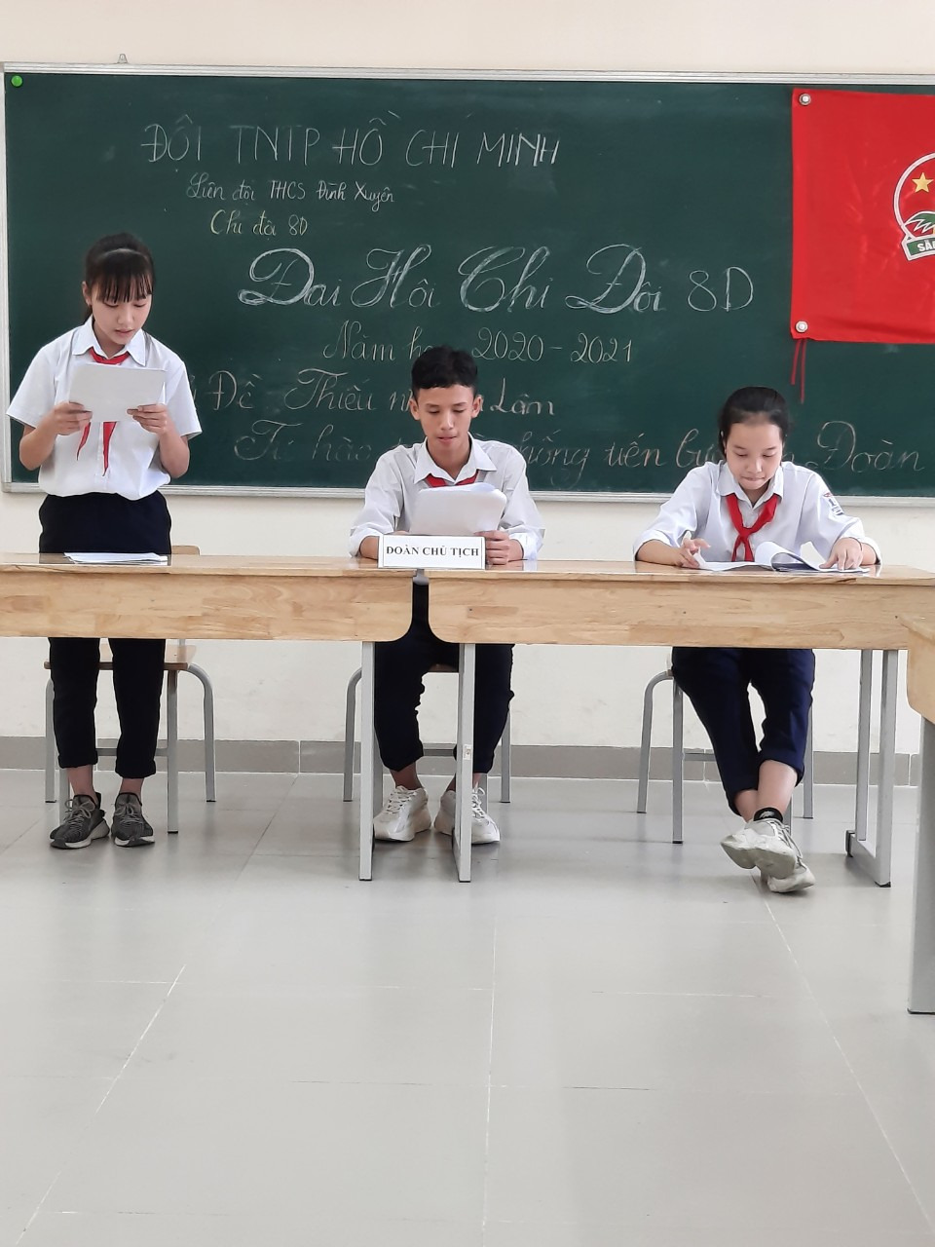

Đại hội Chi đội mẫu của lớp 8D vinh dự có sự góp mặt của cô giáo Đoàn Thúy Hòa - Phó bí thư chi bộ, Phó hiệu trưởng, cô Lê Thị Hiền – giáo viên Tổng phụ trách Đội; các thầy cô GVCN, đâị diện các chi đội trong nhà trường, cô giáo Nguyễn Thị Thanh Quỳnh – giáo viên chủ nhiệm lớp 8D cùng 43 bạn Đội viên tiêu biểu của các Chi đội.

Sau Đại hội trù bị, toàn Chi đội đã thống nhất đề cử Đoàn Chủ tịch gồm 3 bạn và 2 bạn làm thư kí của Đại hội

Tại Đại hội, các Đội viên đã thống nhất thông qua báo cáo tình hình chi đội năm học 2020 - 2021.

Tiếp đó, những mục tiêu chính trong bản Phương hướng công tác đội được đưa ra như chỉ tiêu về học tập, đạo đức, những bản tham luận về học tập, rèn nề nếp, kỉ luật và các mặt hoạt động của Đội đều được các bạn thảo luận sôi nổi và đi đến thống nhất chung trong toàn Chi đội.

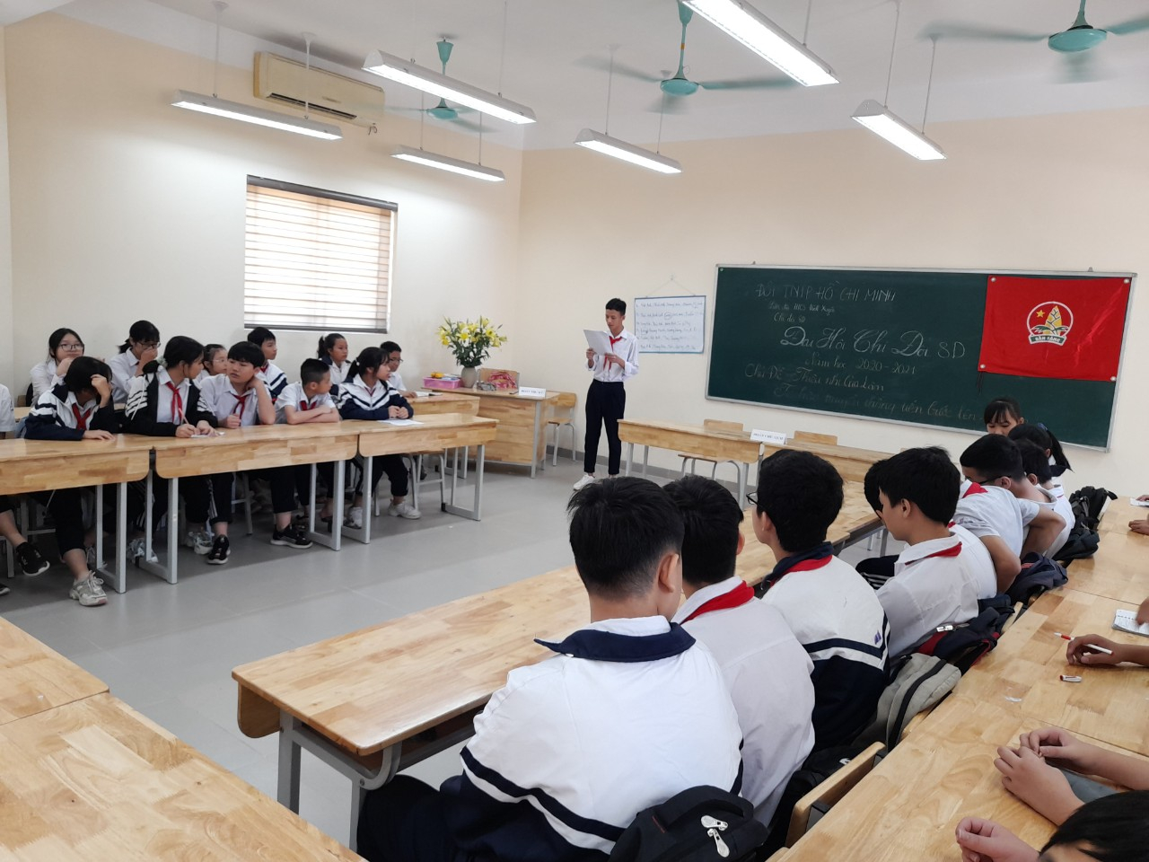

Đại hội cũng đã thông qua dự thảo phương hướng hoạt động Đội nhiệm kỳ 2020 – 2021, đồng thời nhất trí bầu ra 3 bạn tiêu biểu có số phiếu cao nhất từ 5 bạn trong danh sách đề cử vào Ban chỉ huy Chi đội.

Trong lúc chờ Ban Kiểm phiếu làm việc, Chi đội 8D đã giao lưu văn nghệ và trò chơi cùng các bạn đội viên đến từ các chi đội bạn.

Đại hội cũng được nghe ý kiến phát biểu của cô Đoàn Thúy Hòa - Phó hiệu trưởng nhà trường đã biểu dương những kết quả chi đội đạt được trong nhiệm kỳ 2019-2020 góp phần vào thành tích chung của Liên đội; biểu dương tinh thần tự giác, tự quản, ý thức chuẩn bị của các đội viên trong chi đội. Đồng thời, cô cũng nhắc nhở các em cần cố gắng nhiều hơn nữa để hoàn thành tất cả các chỉ tiêu đã đặt ra trong nhiệm kỳ này.

Đại hội Chi đội lớp 8D đã diễn ra nghiêm túc, trang trọng và tràn đầy tinh thần quyết tâm hoàn thành tốt mục tiêu và nhiệm vụ đã đề ra.

**Tác giả: Nguyễn Thị Thanh Quỳnh**